**LAPORAN PRAKTIKUM**

**MODUL PEMROGRAMAN WEB I**

**Semantic HTML**

**

**DI SUSUN OLEH**

**MUCHAMMAD IRSYAD KHOIRUDIN ASSYIDIQ**

**2105101038**

**KELAS 5 C**

**TEKNIK INFORMATIKA**

**FAKULTAS TEKNIK**

**UNIVERSITAS PGRI MADIUN**

**Semantic HTML**

***Pengantar DIV dan SPAN***

DIV mendefinisikan divison / section pada dokumen HTML, biasa ditulis dengan <div>, Tag <div> sebagai wadah untuk elemen HTML saat ditata dengan CSS dan dimanipulasi JavaScript.

1. **LATIHAN PRAKTIKUM**
2. Format Penulisan Tag Div

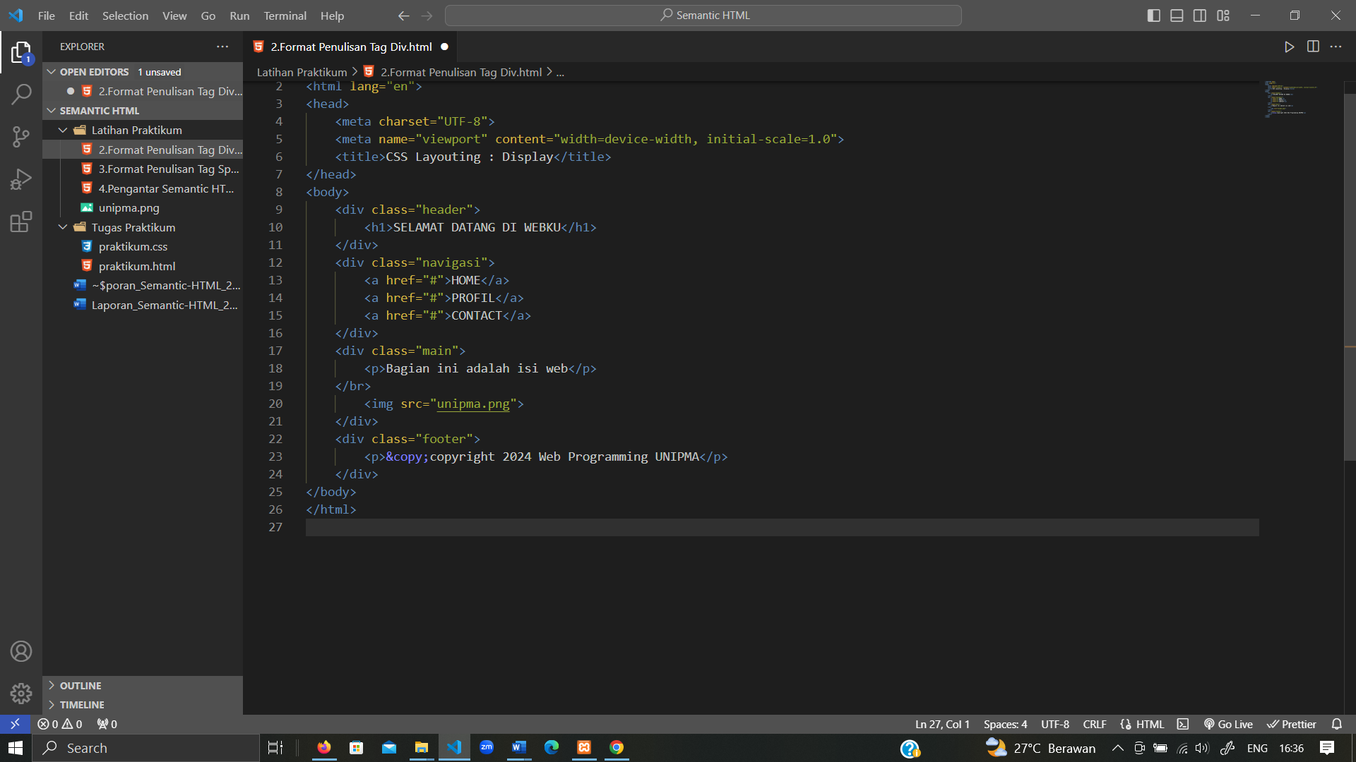

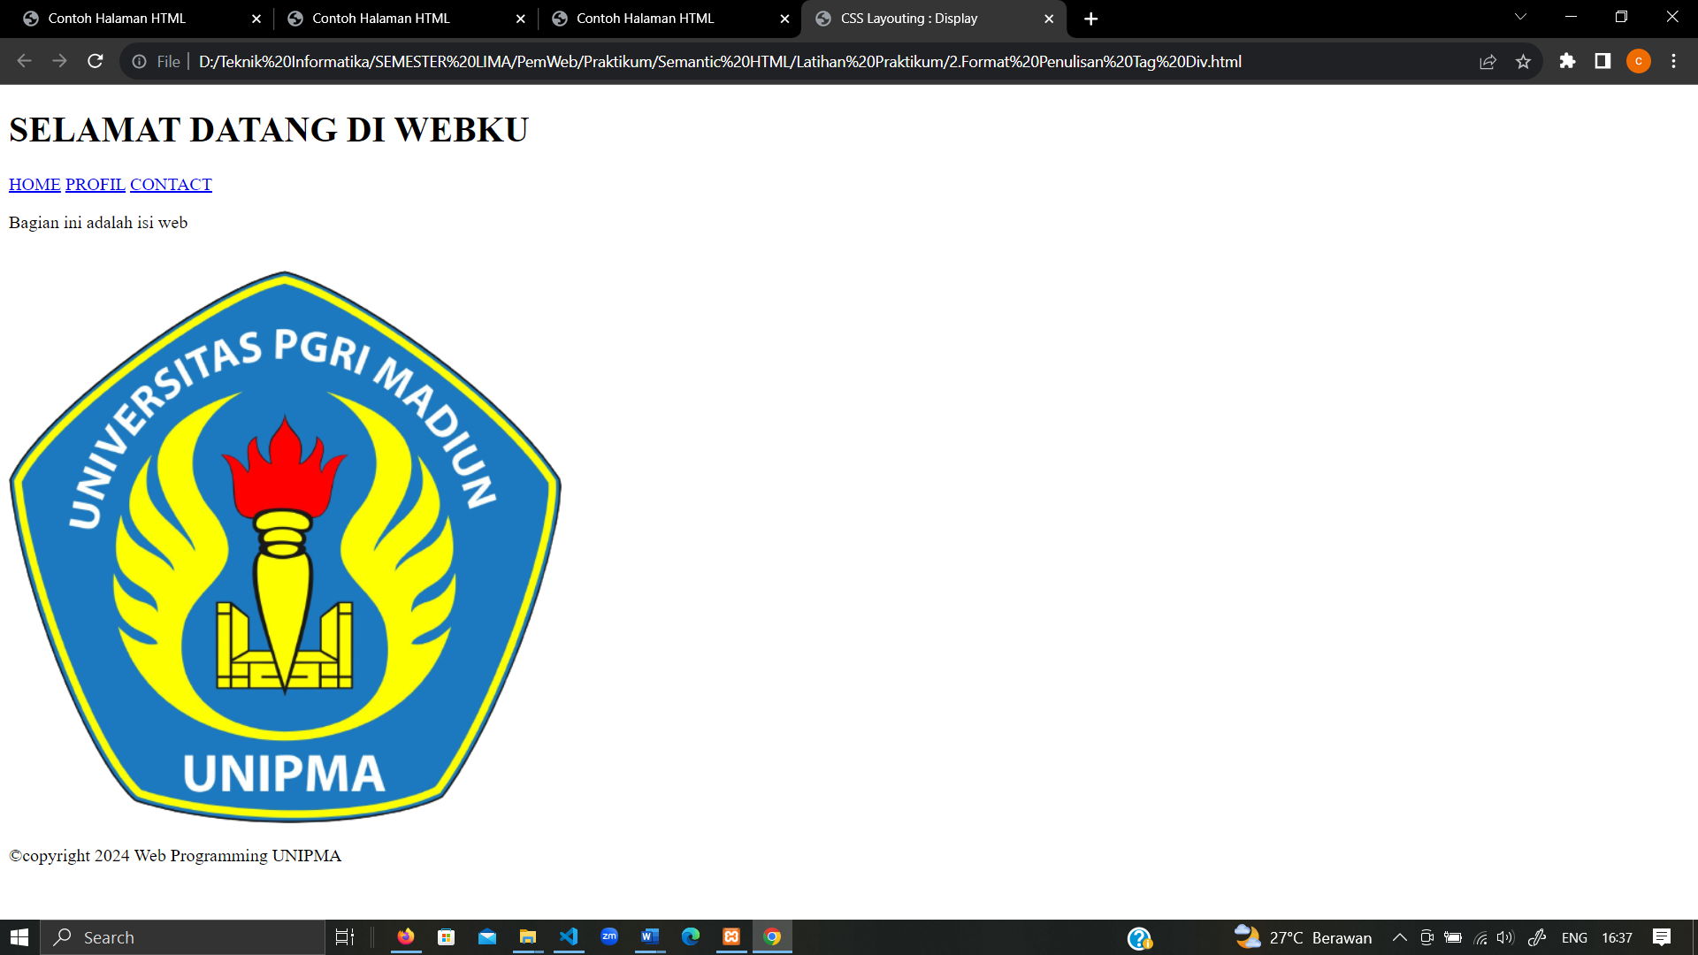

1. Format Penulisan Tag Span

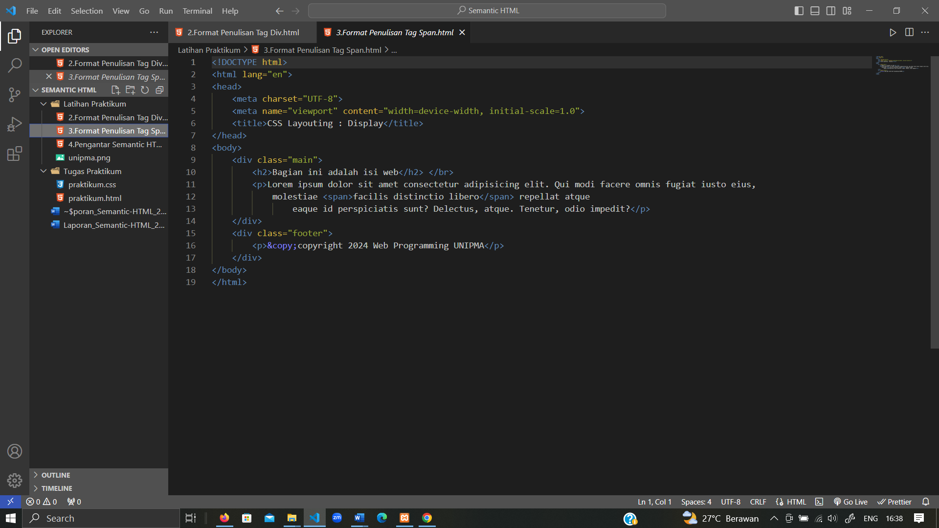

Hasil Running

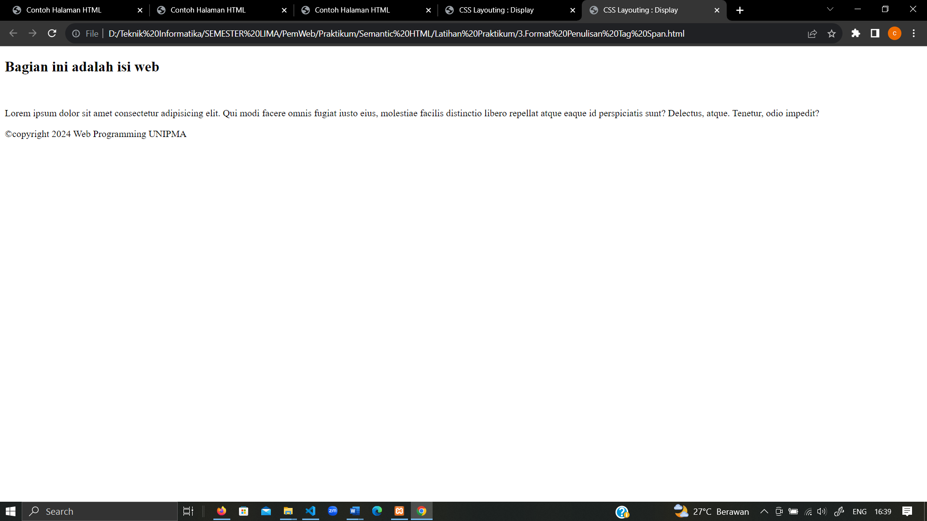

1. Pengantar Semantic HTML

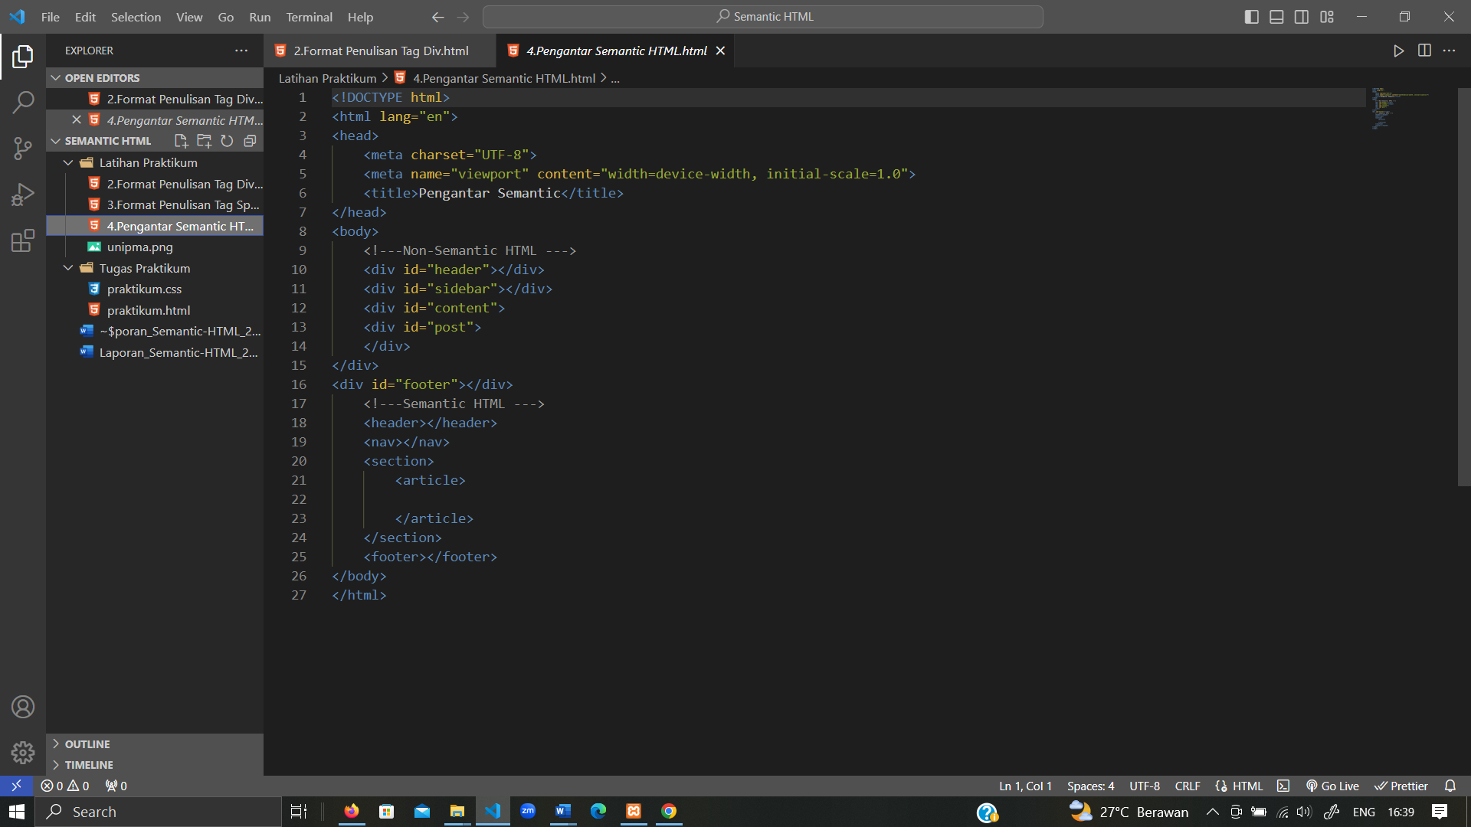

1. **TUGAS PRAKTIKUM**
2. HTML

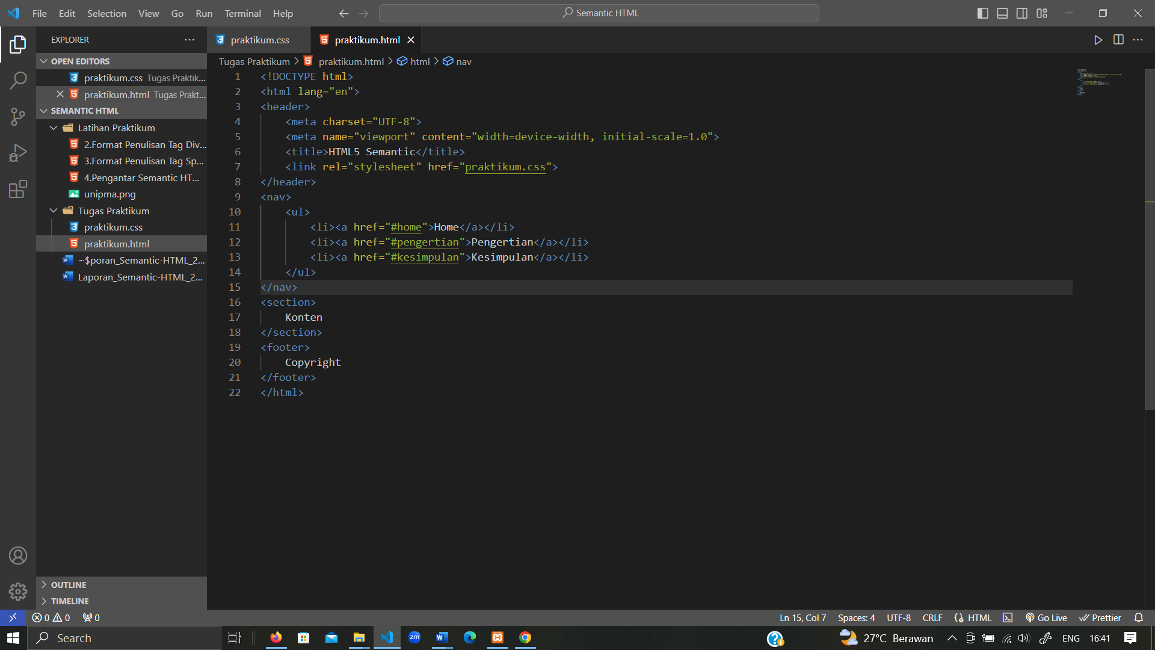

1. CSS

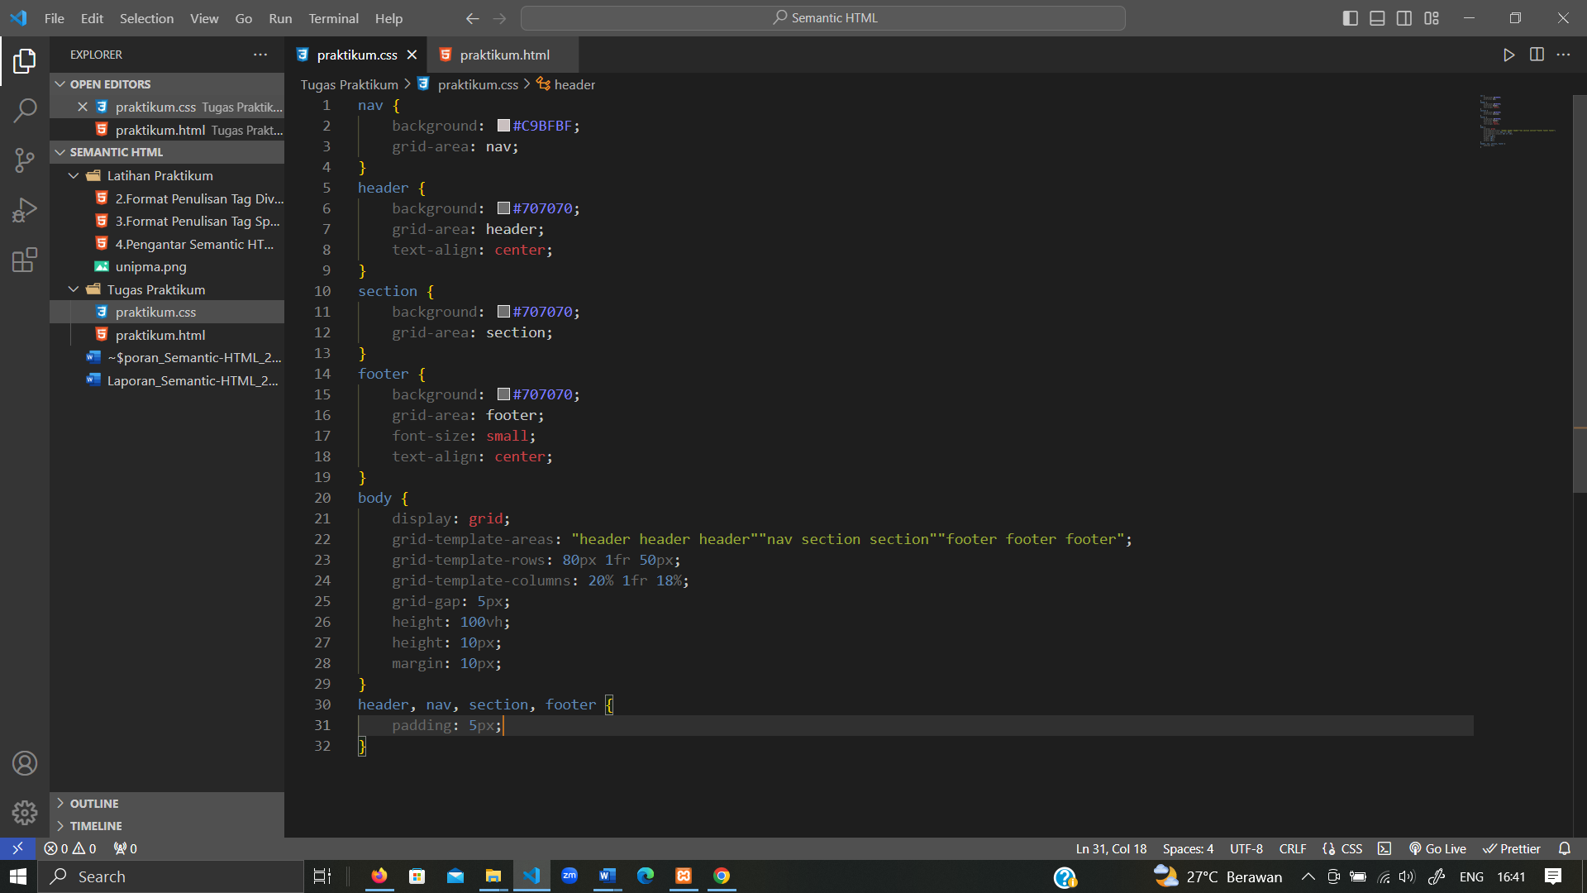

1. Hasil Running

